Video 1:

Elastic powers uber : elastic is the engine that powers the market place that connects you to a driver

Yelp: elastic powering that search

Met de stack kan je data nemen van any source en format then search, analyse and visualyse.

Elastic stack

Meest Populaire usecases zijn logging, metrics security analytics en business analytics.

Example log data: Blizzard uses elastic stack to analyses gamer and server events. If a gamer experiences slowdown or error. Their monitoring team uses elastic stack to find out what happened

Example security: Slack uses elastic stack in their security and operations center

Business analytics (not sure this is ba tho): Tinder uses elastic stack with geo location technology to find matches close by. It uses elastic stack to make predictions what user will swipe right on another and what others will swipe right on that user.

(Uber, Yelp, Tinder)

<https://www.youtube.com/watch?v=gS_nHTWZEJ8&t> 10:14 mooi stukje over het gebruik in app.

Elastic search supports setting relevancy. For example : customer wants to see peanut butter from highest to lowest rated brands.

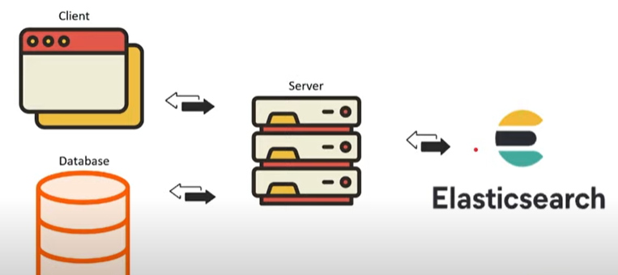

Elastic search is build to send relvant results fast to the server.

Use just elastic search : if you want your app to have fast search experience and allow relevancy in searches.   
Elastic search = power search and analytics engine. Known for distributed nature, speed and scaleablilty

Nodes can be assignment roles! One of which is to hold data

Je kan meer shards en nodes toevoegen as the need arises. Dus kan je horizontally scalen

Copies van shards zijn opgeslagen op andere nodes. Deze heten replica shards

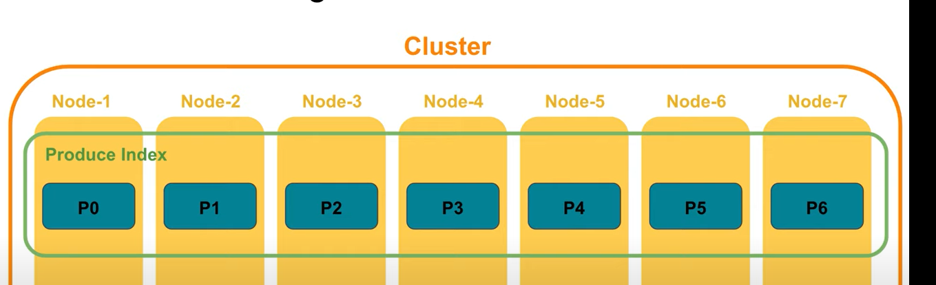

**Video 2:**

Vragen general:

Meest Populaire usecases zijn logging, metrics security analytics en business analytics.  
Hoe is elastic gebruikt bij security analytics? En hoe bij business analytics?

Notes general:

Kan misschien mooi zijn om in de slides backend sectie te maken. Hoe is elsatic opgebouwd.. nodes shards cluster index enzo. En dan gebruik sectie. Oke welke usecases zijn het meest voorkomend??

Geschiedenis (misschien ook even een slide): Elastic search begon als slechts e nsearch engine. Maar wegens de opensource nature, meerdere usescases kwamen naar voren.   
One day someone added other data than normal data in elastic search, like security events.

Plan van aanpak:

Kan videos kijken over details en functies van devtools en search mogelijkheden

Kan video kijken over uitleg van usecases security en businesanalytics. Video op youtube.

Elastic Enterprise Search:

Fault tolerance (typos)

Elastic search relavancy system

**App Search**

API Reference

App Search provides you with a variety of endpoints to craft intuitive, relevant and useful search experiences.

Een appsearch engine is een running instance die gebruik maakt van de app search api denk ik. Deze hebben verschillende mogelijkheden en functies.

Als je in de app search api documentation kijkt zie je ook allerlei analytics api’s zoals clicks, counts etc

“A powerful set of APIs and developer tools designed for developers building rich, user-facing search applications”

Dit zijn dus gewoon goede search engines op plekken voor gebruikers van een webshop bijvoorbeeld.

Met elactic search app search heb je ook vaak al ingebouwde functies die je als developer niet meer heoft te maken. Zoals het aangeven van priceranges in webshops en andere filters.

Met elastic search app search kan men ook chatbots maken. <https://www.elastic.co/guide/en/app-search/current/clicks.html>

App search tools dashboard

Grafieken met inzichten waar het meest op gedrukt was en wat de query was voor een bepaalde user op ene tijdstip  
  
Eigenlijk gewoon alles wat te maken heeft met users en websites / analytics voor het bedrijf om dat te meten etc.

Synnonyms maken in app search

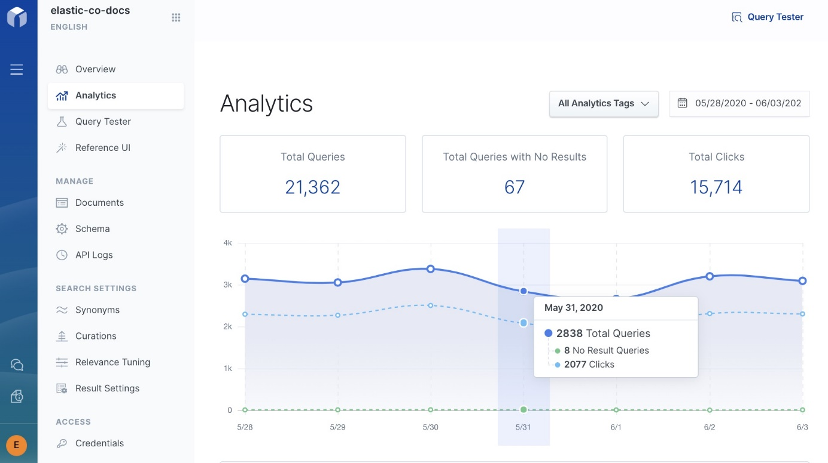

**Workplace search**

“A complete solution for rolling out a personalized centralized secure orginasational search experience”

Een plek om alle benodigde informatie om je werk te kunnen doen op 1 plek

Dus gewoon een goede usecase voor elastic binnen een workplace.

It is a completely personalized way for exposing documetntation that you have in a workplace. With elastic you can search thourgh this easily.

Een goede usecase voor dit is bijvoorbeeld call-center documentation.

<https://youtu.be/fd0GF1o_tqc>

je kan sources voor doumentatie en andere dingen zoals github gemakkelijk toevoegen aan de workplace search.

Zoekt door allerlei bronnen van documentatie websites voor jou querry die je hebt ingeovoerd binne workplace searc. Zo is het een single source of thruth.

Je kan ook document level permissions zetten.

Je kan ook groups organizen. Marketing mensen willen github niet zien bijv.

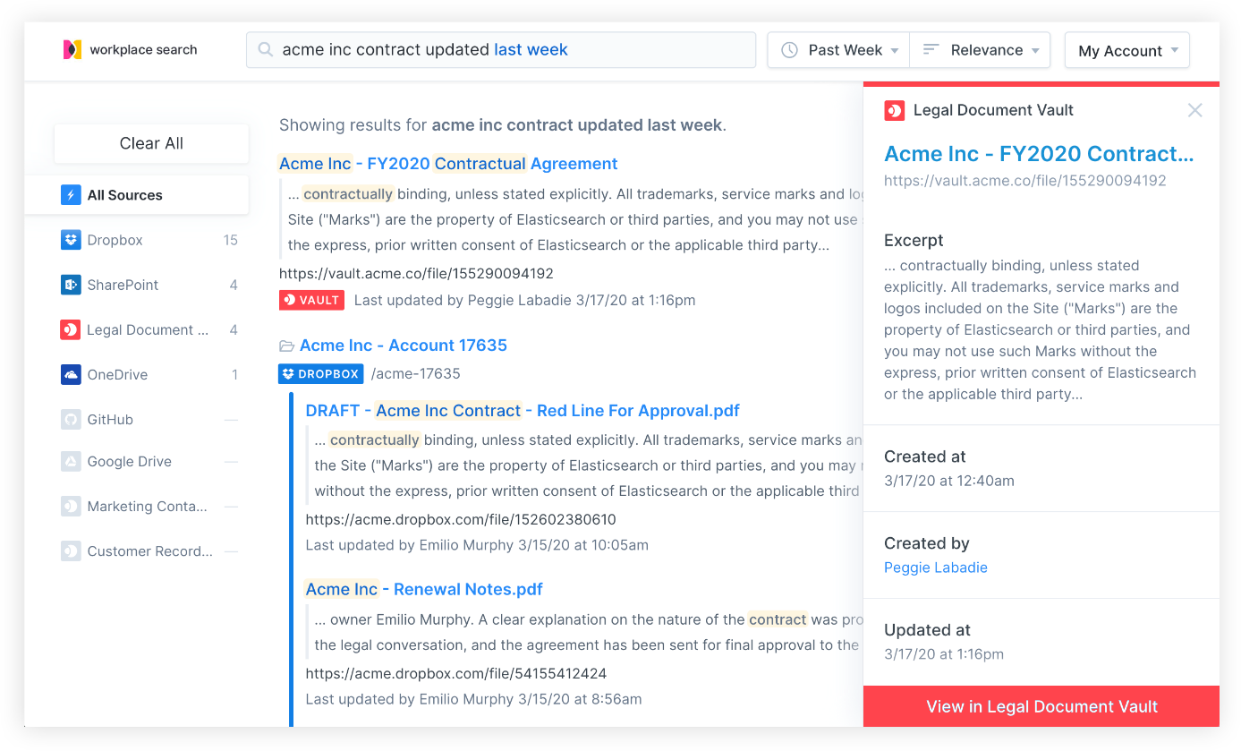

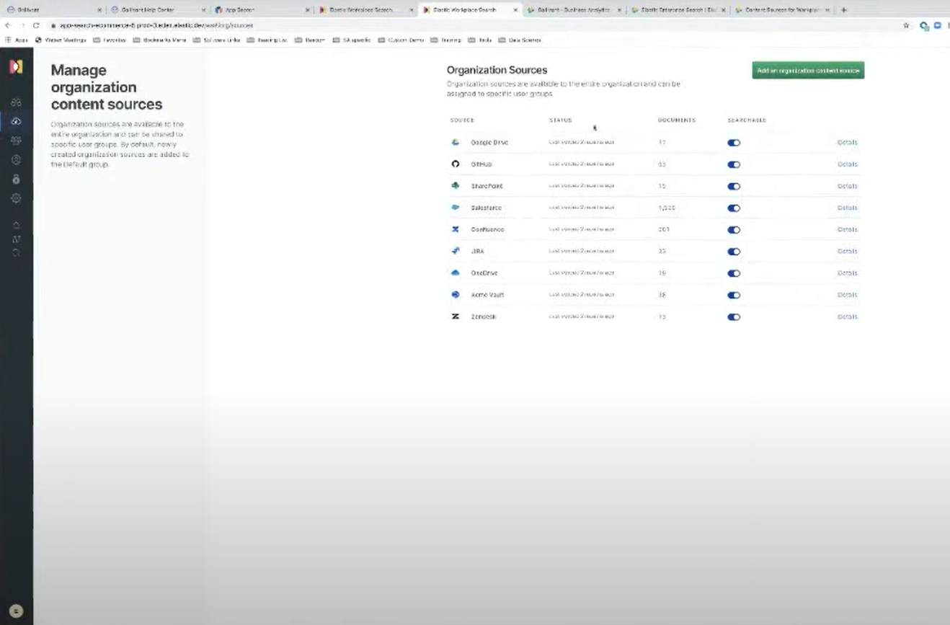

Elastic security:

One day someone added other data than normal data in elastic search, like security events.

Elastic search helps just finding the bad actor. 

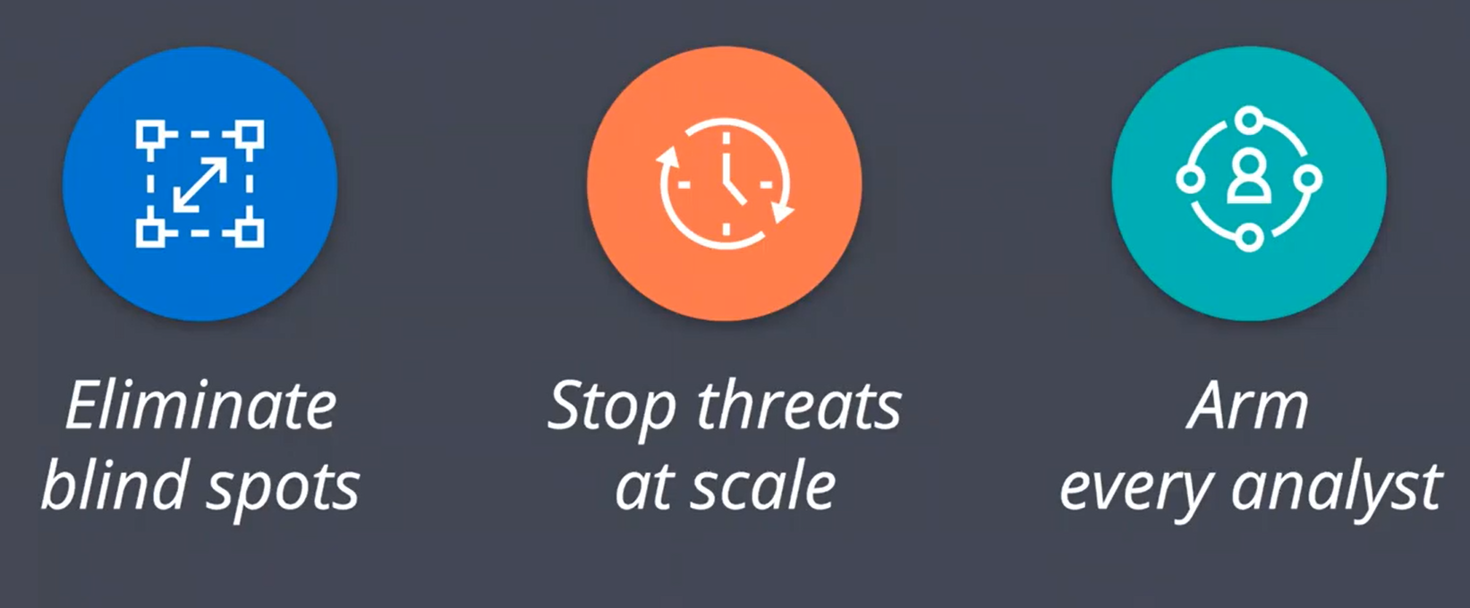

Elastic search can just scale as you need it. Elastic search can operate on vast amounts of data, into the realm of petabytes

Je kan visualizen naar welke locaties requests zijn gemaakt